第13课时
6.2常用三角公式（5）
【教学内容分析】
本节课是上教版普通高中教科书数学必修第二册第六章第二节常用三角公式的第五课时．在前四节课中，学生学习了两角和与差的公式、二倍角公式的基础上，本节课将进一步利用二倍角公式逆推半角公式，并且综合运用两角和与差的公式及倍角公式，推导出更多的三角恒等式.因此本节课是前四节课的综合与深化，进一步巩固常用三角公式的研究与应用方法.
通过特例体会已知角的余弦值求其半角的正弦及余弦值，从而利用倍角公式推导并证明半角公式．利用两角和与差公式推出并归纳了积化和差公式，并逆用积化和差公式，通过代换的方法得到了和差化积公式，进一步体会三角恒等变换的基本方法．
【教学目标设置】
1．通过实例，体会倍角公式变形的必要性，会运用二倍角公式进行恒等变换推导出半角公式.
2．知道半角的正切公式的不同表示形式，体会公式的恒等变换，合理选择公式解决简单的问题．
3．能运用两角和与差的正弦、余弦公式推导出和差化积、积化和差公式，感悟代换和转化思想，提升逻辑推理素养．

【教学重点及学习难点】
教学重点：常用三角公式的合理选择和灵活应用．
学习难点：理解和辨识公式之间的内在联系．
【教学过程设计】
各位同学，你们好．在这节课中，我们将对已经学习的常用三角公式进行灵活的应用.
（环节一）复习旧知 温故求新
首先，我们一起回顾一下已经学习的内容．
在前几节课中，我们学习了两角和与差的三角公式，并通过从一般到特殊的方法推出了二倍角公式，即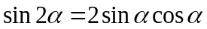，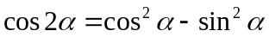，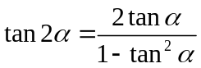.
利用同角的正弦、余弦的平方关系，得到了二倍角的余弦公式的不同表示形式，可以用正弦、余弦中的某一个来表示，.
我们先来看一个这样的问题．
[问题1] 不借助计算器，如何利用二倍角公式求出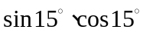的值.
我们知道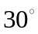是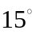的两倍，因此我们可以借助二倍角公式进行求解.
根据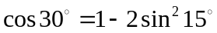，可得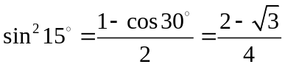.
因为为第一象限角，所以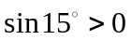且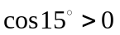，
所以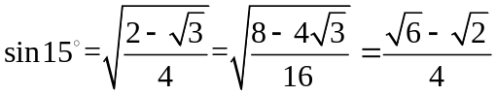，
同理，由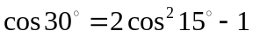可得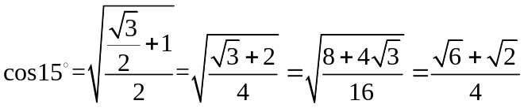.
[小结]在问题解决过程中，我们利用二倍角的余弦公式进行恒等变换，从而利用特殊角的余弦值求得了其半角的正弦和余弦值.
[设计意图] 通过特例体会已知角的余弦值求其半角的正弦及余弦值，为进一步推导并证明半角公式做好准备．
（环节二）例题讲解 融会贯通
[问题2] 在已知角的余弦的条件下，能否求出角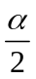的正弦、余弦和正切呢？
请同学们观察例题1.
例1 用分别表示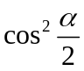，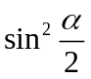及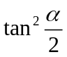.
分析 通过观察我们发现，角是角的两倍，因此，通过问题1我们可以利用二倍角的余弦公式的变形形式表示.
解 因为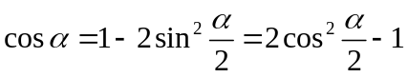，
所以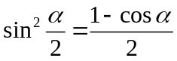，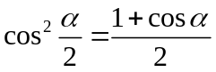，
从而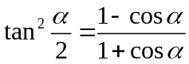.
通过例题1我们不难发现
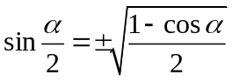，
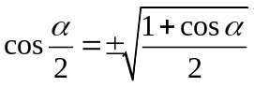，
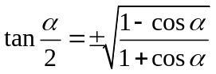.
通过变形，将角的正弦、余弦和正切值用角的余弦来表示，它们分别叫做半角的正弦、余弦和正切公式.
[问题3] 半角的正弦、余弦和正切公式中，如何确定等号右边的“”号？
生：根据角所在的象限，由公式左侧值相应的符号确定.
[思考] 半角的正切公式成立的条件是什么呢？
[小结] 在上一节中，我们已知角的正弦、余弦及正切值，用二倍角公式可得到角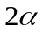的相应值.反之，在已知二倍角的正弦、余弦及正切值的条件下，也可以得到单倍角的相应值.因此在学习过程中要注意学会对三角公式进行灵活变形和转换.
接下来我们思考这样的问题：能否将半角的正切公式化为单倍角的正弦或余弦的有理式呢？请同学们来研究例题2.
例2 证明：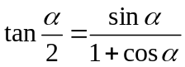.
分析 观察等式左侧为半角的正切值，而右侧是单倍角的正弦、余弦，因此我们利用角的正切与弦的关系，再构造二倍角，从而实现切与弦的转化.由于公式右侧分子是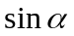，因此分子分母同乘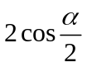，构造二倍角的正弦公式，同时分母中利用例题1可以得到如下证明方法.
证明 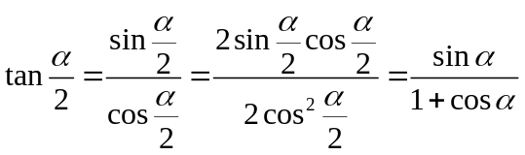，
所以，原等式成立.
[思考] 成立的条件是什么？
小结 通过分析，要将角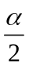的正切转化为角的正弦与余弦，利用角的正切与正弦、余弦的关系，将角的正切转化为弦，并且需要合理的构造二倍角公式.因此证明的关键在于灵活的选择并构造常用三角公式.
[思考] 类比例2的证明过程，半角的正切公式还可以表示为其他形式吗？公式成立的条件是什么？
接下来请同学们利用上述恒等式进行求值.
[练习] 求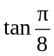的值.
生：因为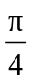是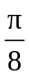的两倍，所以根据例题2结论可知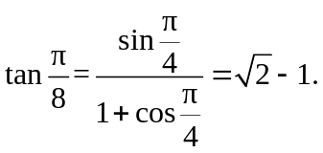
利用半角的正切公式的有理表达式可以求值，并且不需要判断正负号.
下面我们进一步研究例题3.
例3 证明：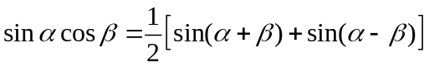.
分析 观察等式右侧是角与角的两角和与两角差的正弦，而等式左侧是以角及角的正弦和余弦形式出现，因此可以将公式右侧利用两角和与差的正弦公式展开，转化为角及角的正弦或余弦，再利用等式的加法性质进行相应的运算.
证明 由两角和与差的正弦公式可知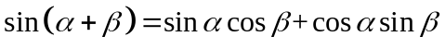，①
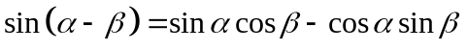，②
将上述两式相加，①+②得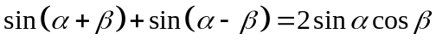，即，
所以，原等式成立.
[小结]通过比较公式两侧角的关系，选择两角和与差的公式，并在展开后对等式进行相应的运算，得到公式左侧的结果，因此，在利用常用三角公式的证明及化简的过程中要注意观察等式两边的结构，合理选择公式及运算方法．
[问题4] 根据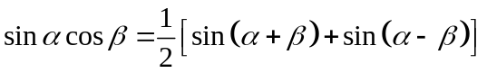的证明过程，你还能推出哪些类似的三角恒等式呢？
生：老师，可以将①式与②式相减，还可以得到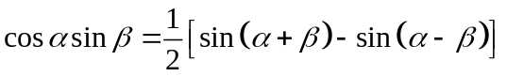.
非常好，还有其他办法得到该等式吗？
生：老师，利用例3的等式，我们分别将和代换为和，得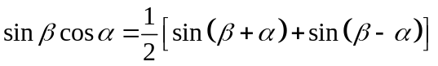，
化简得到.
非常巧妙，充分利用了代换的思想.
因此我们利用两角和与差的正弦公式将两个角的正弦与余弦之积转化为两个角的和与差的正弦值之和或差的形式.
类似地，利用两角和与差的正弦、余弦公式，就可以得到下面一组公式：
，
，
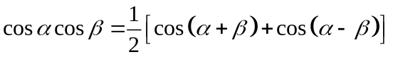，
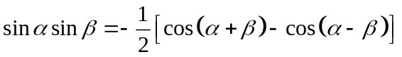，
它们统称为积化和差公式.
通过例题1，我们将二倍角公式进行等价变形可以推出半角公式，那么请同学们思考，在例3中，我们将两角的正弦和余弦之积转化为两角和与差的正弦之和，反之我们能否将两角的正弦或余弦之和或之差化为角的正弦或余弦乘积形式呢？
请同学们观察例题4.
例4 证明：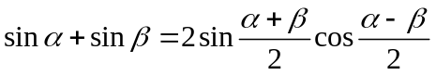.
分析一 仔细观察本题不难发现等式右侧是两个角的正弦与余弦乘积，左侧是两个角的正弦之和，对比例题3的推导结论，利用代换即可得到结论.
由于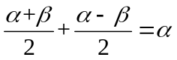，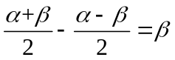，
因此对例题3的结论进行代换即可得到结论.
证明 由例3，有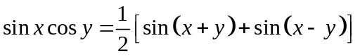，
其中取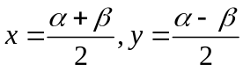，就有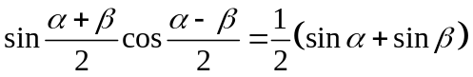，即，
所以，原等式成立.
分析二 对比公式两侧的角之间的关系，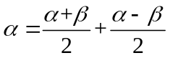，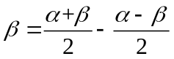，
因此利用两角和与差的正弦公式展开.
证明 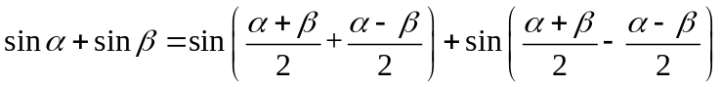
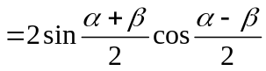,
所以，原等式成立.
[小结] 问题中利用整体代换的方法，通过逆用积化和差公式得到结论，体现了三角恒等变换中的整体观念．
[问题5] 根据积化和差公式及的推导方法，还能得到什么公式？
比如：
已知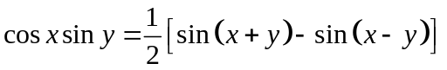，同样取，就有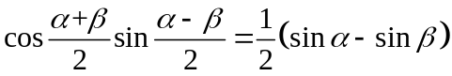，即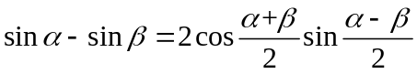.
类似地，由积化和差公式可以得到下面一组公式
，
，
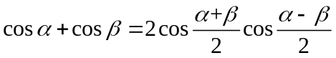，
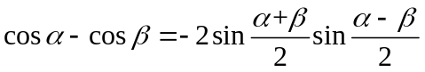.
它们统称为和差化积公式.
[小结]通过上述推导过程，可以发现积化和差公式与和差化积公式是同一公式的不同形式，并且都可以由两角和与差的正弦、余弦公式通过恒等变换得到.这两组公式可以用来化简比较复杂的三角表达式.
[设计意图] 通过证明半角的正弦、余弦、正切公式，积化和差与和差化积公式，强调公式的推导过程，体现了三角恒等变换中的代换思想．
（环节三）课堂练习 迁移应用
课堂练习
1.证明：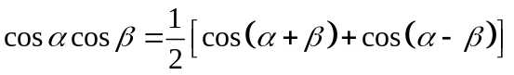.
2.证明：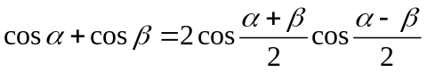.
3.证明：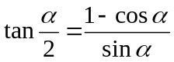.
课堂练习答案：
1．由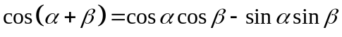，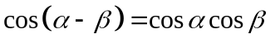
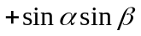，将上述两式相加并整理，得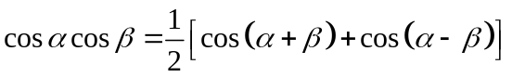．
2．由上题有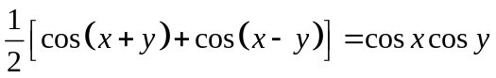，在其中取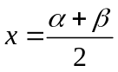，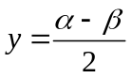，整理就有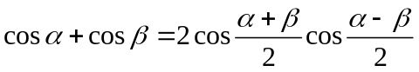．
3．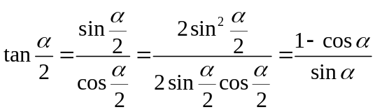．
[设计意图] 通过课堂练习，巩固本节课所学的知识与方法，掌握三角公式的推导方法，体会转化的思想．
（环节四）课堂小结 布置作业
课堂小结
1.回顾本节课所学的内容．我们先从特例体会已知角的余弦值求其半角的正弦及余弦值，从而利用倍角公式推导并证明半角公式．
2.通过推导过程不难发现，二倍角公式与半角公式实际上是同一公式的不同形式.在例题中体会了半角的正切公式可以通过构造二倍角公式的方法得出它的其他形式.
3.利用两角和与差公式推出并归纳了积化和差公式，并逆用积化和差公式，通过代换的方法得到了和差化积公式，因此在应用常用三角公式中要进行合理的恒等变形，同时本节课渗透了整体代换的思想，发展了数学运算及逻辑推理的素养．
本节课是常用三角公式的最后一节课，是常用三角公式的综合应用和深化理解，通过本节课进一步体会三角恒等变换的基本方法．
另外，通过对《常用三角公式》的学习，希望各位同学能够养成细心观察的习惯，进一步学习整体代换等思想方法．
知识：三角公式的综合运用．
思想方法：转化与化归．
核心素养：逻辑推理、数学运算．
课后作业
[基础练习]
教材P37习题6.2 A组10（3）、（4）．补充题．
习题6.2 A组
10．证明下列恒等式：
（3）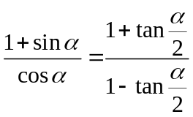； （4）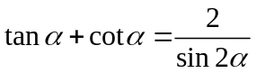.
补充题
1．证明下列恒等式：
（1）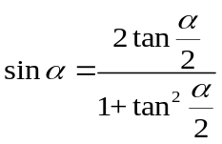；（2）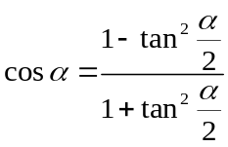.
2.证明下列恒等式：
（1）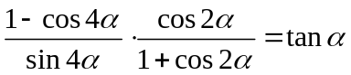；
（2）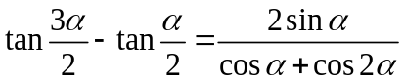．
[能力拓展]（选做）
1．已知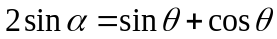，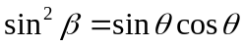，求证：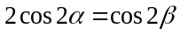．
2．某同学在一次研究性学习中发现，以下五个式子的值都等于同一个常数：
①；
②；
③；
④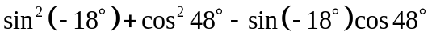；
⑤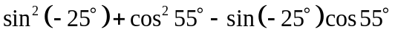．
（1）试从上述五个式子中选择一个，求出这个常数；
（2）根据（1）的计算结果，将该同学的发现推广为三角恒等式，并证明你的结论．
[设计意图] 对本节课所涉及的知识和思想方法进行小结，布置本节课的课后作业，能力拓展题供学有余力的学生选做．
（五）结束语
数学家阿贝尔说过：“精巧的论证常常不是一蹴而就的，而是人们长期切磋积累的成果.”因此同学们也要在连续不断的学习中学会公式的灵活变换，结论的精巧论证.
[设计意图] 融入学科德育，升华本节课的育人价值．
课后作业答案
[基础练习]
习题6.2 A组
10．（3）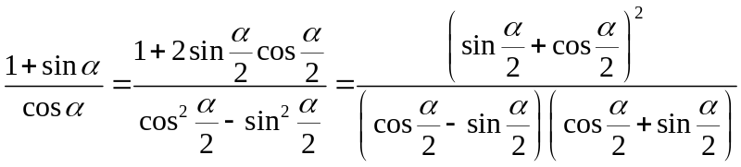
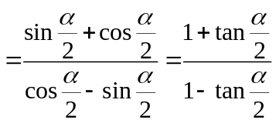．
（4）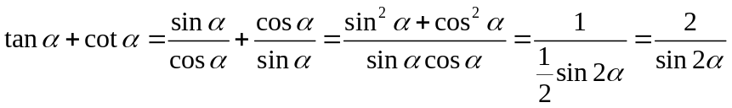．
补充题
1．证明：（1） 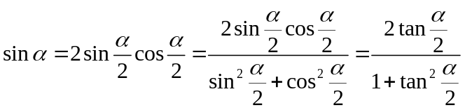．
因此，原等式成立．
（2）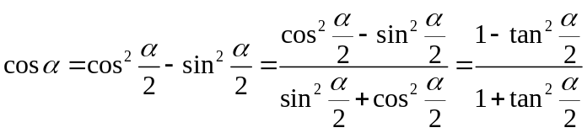．
因此，原等式成立．
2．证明：（1）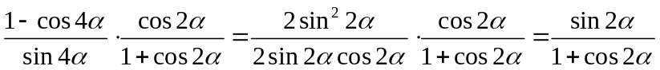
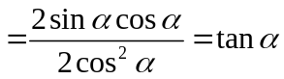．
因此，原等式成立．
（2） 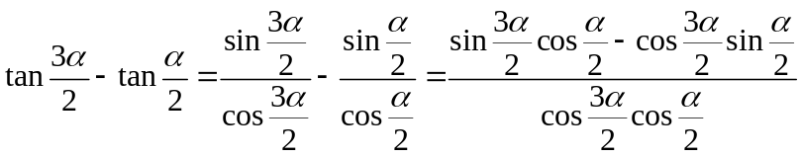
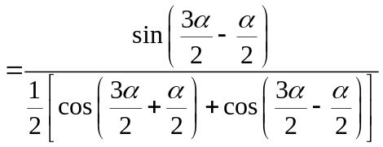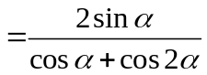．
因此，原等式成立．
[能力拓展]（选做）
1．证明： 将两边平方，得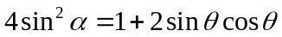，将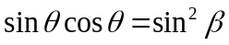代入上式，得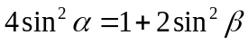．
于是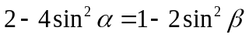，即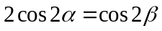．
2．（1）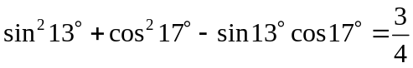．
（2）可推广为三角恒等式：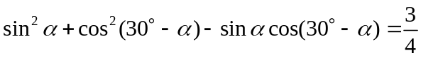．
证明 ：
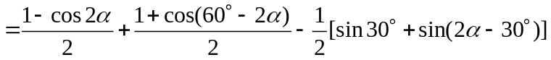
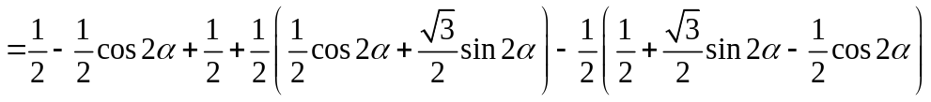
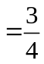．
上海市基础教育数字化转型项目组（高中数学） 制作时间：2023年

